2024学年第二学期初中毕业班模拟考试（一）
历史
本试卷共8页，28小题，满分90分。考试用时60分钟。
注意事项：
1.答卷前，考生务必用黑色字迹的钢笔或签字笔将自己的学校、姓名、试室号、座位号、考生号填写在答题卡上。
2.选择题每小题选出答案后，用2B铅笔把答题卡上对应题目选项的答案信息点涂黑；如需改动，用橡皮擦干净后，再选涂其他答案。答案不能答在试卷上。
3.非选择题必须用黑色字迹的钢笔或签字笔作答，答案必须写在答题卡各题目指定区域内相应位置上；如需改动，先划掉原来的答案，然后再写上新的答案；不准使用铅笔和涂改液。不按以上要求作答的答案无效。
4.考生必须保持答题卡的整洁。考试结束后，将试卷和答题卡一并交回。
第一部分 客观题（共50分）
一、单项选择题（本大题共25题，每小题2分，共50分。每小题的四个选项中只有一项符合题目要求。）
1. 2001年，考古人员在广州市南沙区鹿颈村发掘出面积约1万平方米的古人类遗址，在遗址的一号墓中出土了一具距今约4000年的完整男性骨架和4件随葬日常生活用的陶器，人类学家把该古人命名为广州“南沙人”，这是广州境内首次发现的史前居民。与广州“南沙人”生活年代最接近的古人类是（ ）
A. 元谋人 B. 北京人 C. 山顶洞人 D. 良渚人
2. 战国时期，中原地区的许多典章制度、哲学思想、语言文字等逐渐传向周边各民族。在这一过程中，周边文化也逐渐传入中原地区。如南方少数民族地区的神祇——女娲、盘古等，被中原地区所吸收，逐渐被奉为中华民族共同的祖先。这一现象（ ）
A. 消除了各地区的隔阂 B. 推动了中华文化的发展
C. 导致了战国分裂局面形成 D. 表明了中央集权制度形成
3. 下表是根据《汉书·艺文志》整理的《西汉主要思想派别及其作品篇数统计表》。据此可知，西汉时期（ ）
派别 | 儒家（六艺） | 道家 | 法家 | 名家 | 墨家 | 纵横家 | 杂家
支派 | 103 | 37 | 10 | 7 | 6 | 12 | 20
篇数 | 3123 | 993 | 217 | 36 | 86 | 107 | 403

A. 诸子百家全被罢黜 B. 文人地位尊崇
C. 儒学地位相对较高 D. 已实行科举取士
4. 唐穆宗时，朝廷专门为留学生设置了比普通进士科简单的“宾贡进士科”，来自日本、新罗等地的众多留学生参加了科举考试，留学生考中后会被授予官位。这反映了当时朝廷（ ）
A. 都授予留学生官职 B. 重视平民教育
C. 对留学生严格管理 D. 人才政策开放
5. 以下是某校九年级学生历史兴趣小组开展专题学习收集的材料，最适合该材料的主题是（ ）
序号 | 时期 | 史料
1 | 西汉 | 汉武帝派张骞通西域
2 | 魏晋南北朝时期 | 北魏孝文帝推行汉化的措施
3 | 唐朝 | 松赞干布和文成公主成婚
4 | 清朝 | 顺治皇帝册封五世达赖喇嘛

A. 民族交往交融 B. 文化艺术的发展
C. 中央对边疆的治理 D. 抗击外来侵略
6. 行省制使中央权力下移了一个层次，同时又使地方机构上升了一级，大大靠近中央，也解决了2000多年来未能解决的中央与地方一级行政区衔接不良的问题，有效解决了地方割据问题。这表明行省制（ ）
A. 扩大了元朝的疆域 B. 加强了中央对地方的管辖
C. 缓解了国家财政困难 D. 有利于各地区的均衡发展
7. 明朝时，杭州西湖成为四方宾客“渴想”之地。“城中人不事耕种，小民仰给经纪，一春之计全赖西湖”。材料可以印证当时（ ）
A. 自然经济崩溃 B. 农村人口管理混乱
C. 商人地位尊崇 D. 城市商品经济活跃
8. 下表是我国不同时代文学的主要形式和内容节选。据此判断，我国古代文学发展的趋势是（ ）
文学形式 | 楚辞 | 唐诗 | 宋词 | 元曲
内容节选 | 长太息以掩涕兮，哀民生之多艰。 | 国破山河在，城春草木深。 | 大江东去，浪淘尽，千古风流人物。 | 地也，你不分好歹何地？天也，你错勘贤愚枉做天。

A. 地域化趋势加强 B. 形式越来越单一
C. 逐渐走向大众化 D. 内容越来越脱离现实
9. 1793年英国使臣给乾隆皇帝祝寿的“礼单”为：天体运行仪、望远镜、地球仪、空气真空泵、毛瑟枪、铜炮、榴弹炮、战舰模型等。中国回赠给英国的“礼单”为：珐琅、珍宝、玉器、漆器、花缎、画册、鼻烟壶、扇、签、普洱茶48团、茶膏9匣和各色食品等。从材料反映出当时（ ）
A. 中英两国处于敌对状态 B. 清朝科技落后于英国
C. 清朝实行自由贸易政策 D. 英国完成了工业革命
10. 1905年京师大学堂增设政法、文学、格致、工科四科，到1910年已设有经、法、文、格致、农、工、商七科。由此可知，京师大学堂的创建（ ）
A. 有助于新式教育的发展 B. 完全摆脱封建思想束缚
C. 促进我国高等教育普及 D. 抵制了列强的军事侵略
11. 孙中山曾提出：谁做总统并不重要，重要的是建立一个制度。制约的不仅是袁世凯，而是清除两千年来封建专制之余毒，非一朝一夕所能为，恳请诸位同志勿执着于一职一位的得失，而应致力于创立深入人心的用法律捍卫之革命制度。为此孙中山主持制定了（ ）
A 《天朝田亩制度》 B. 《资政新篇》
C. 《中华民国临时约法》 D. 《中国土地法大纲》
12. 20世纪初，陈独秀曾说：“我们反对孔教，……（不是）因孔子之道之不适合于今世”，“（而是因为）今之妄人强欲以不适合今世之孔道，支配社会国家，将为文明进化之大阻力也”。据此推断，陈独秀当时反对（ ）
A. 戊戌变法运动 B. 二次革命
C. 袁世凯复辟帝制 D. 护国战争
13. 以下是《新青年》杂志刊发的文章中“革命”一词出现频率统计表。1923—1926年间“革命”一词出现频率骤然升高的主要原因是（ ）
时间 | 1915—1918年 | 1919—1922年 | 1923—1926年
文章篇数 | 770 | 631 | 128
“革命”一词出现的频率 | 0.78% | 2.45% | 25.14%

A. 中国共产党成立 B. 国共第一次合作推动
C. 南昌起义爆发 D. 农村革命根据地建立
14. 下图是日本陆军总兵力以及投入中国战场兵力的统计表（单位：个师团）。数据表明（ ）
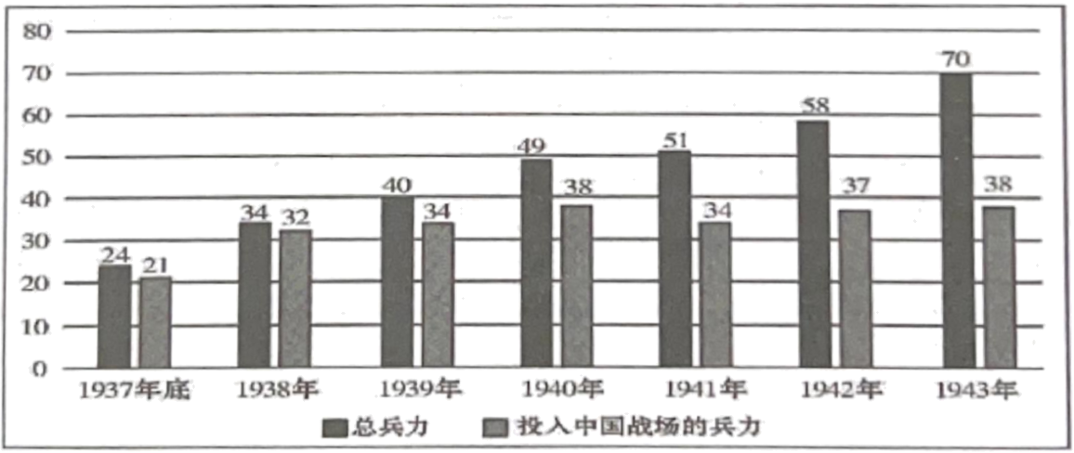
A. 中日两国军事实力相当 B. 中国抗日战争已取得完全的胜利
C. 日本国力远超西方列强 D. 中国战场是世界反法西斯战争重要战场
15. 第一个五年计划期间，国家对经济、文教卫生基本建设投资达493亿元，超过计划15.3%。棉布的销售量在1950年是5647万匹，到1956年达到了17700万匹，同时食糖早在1955年就比经济恢复时期增加了163%。这说明第一个五年计划（ ）
A. 提高了人民的生活水平 B. 奠定解放战争胜利的基础
C. 促进了国民经济的恢复 D. 确立了社会主义基本制度
16. 1980年，《人民日报》改版，开辟了《经济简讯》等新栏目，经济新闻成为报道重点，篇幅和数量不断增加。这种现象主要源于（ ）
A. 中央决定进行西部大开发 B. 党和国家工作中心转移
C. 社会主义市场经济体制的建立 D. 国防建设取得巨大成就
17. 20世纪七八十年代，中国除向非洲国家提供大量经援贷款外，还与非洲国家开展了广泛的济技术合作。1974～1980年，中国先后与45个非洲国家签订了100多项经济技术合作协定。这表明我国致力于与非洲人民一起（ ）
A. 推动建立国际经济新秩序 B. 改革非洲的社会治理机制
C. 争取民族独立与人民解放 D. 建立区域性经济合作组织
18. 我国火星探测任务采用的探测器及巡视器命名为“天问”和“祝融”，探月工程的着陆器和巡视器命名为“嫦娥”和“玉兔”，这些命名都取自我国古代经典或神话之中。这体现了（ ）
A. 中国科学技术发达 B. 中国综合国力提高
C. 现代科技深受神话影响 D. 传统文化与现代科技结合
19. 下图是“走”字在中国甲骨文、埃及象形文字、苏美尔楔形文字中的写法。这反映了（ ）
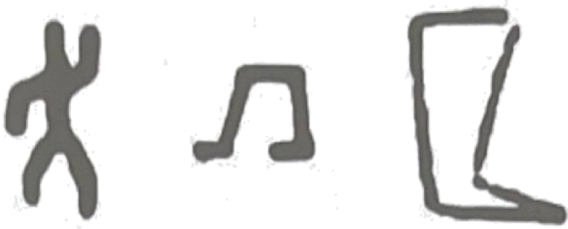
A. 世界各地文明高度一致 B. 世界文明起源的单一性
C. 文字的产生源于生产生活 D. 文字只产生于四大文明古国
20. 自6世纪末开始，以斯拉夫人为主体的北方族群大批涌入拜占庭帝国，为使新移民与原住民族和平共处，拜占庭帝国皇帝不得不在新颁布的法律中吸收前者的某些习惯法。这反映了（ ）
A. 北方族群法律体系完善 B. 拜占庭帝国的文化具有包容性
C. 罗马法以习惯法为主 D. 斯拉夫文化在拜占庭帝国占主导地位
21. 下表是拉丁美洲部分国家国名的含义，这反映出西方国家早期殖民扩张的主要目的是（ ）
国名 | 含义
巴西 | 葡萄牙语“红木的国度”
阿根廷 | 西班牙语“出产白银的地方”
哥斯达黎加 | 西班牙语“富裕的海岸”
波多黎各 | 西班牙语“富裕的港口”

A 把世界连成整体 B. 改变国际贸易格局
C. 掠夺殖民地财富 D. 消除世界各地贫困
22. 有学者认为：大化改新时，日本积极学习中国文化，秉持“和协万邦”理念，营造了中日友好相处的局面。然而，在明治维新后，受“脱亚入欧”和“弱肉强食”观念影响，日本逐渐成为亚洲战乱的策源地。该学者意在说明（ ）
A. 大化改新全方位借鉴中华文化 B. 日本的两次改革都引发战争
C. 明治维新导致日本全面西方化 D. 改革理念不同会产生迥异结局
23. 制作年代尺是历史学习的重要方法之一。下图反映了资本主义制度发展的过程，其中属于“巩固扩展”这一时期的历史事件是（ ）
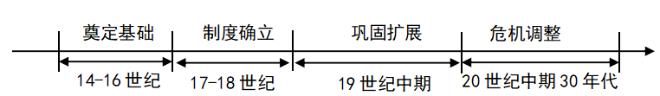
A. 文艺复兴运动 B. 英国资产阶级革命
C. 法国大革命 D. 美国南北战争
24. 下图为20世纪50年代的苏联漫画，该漫画（ ）
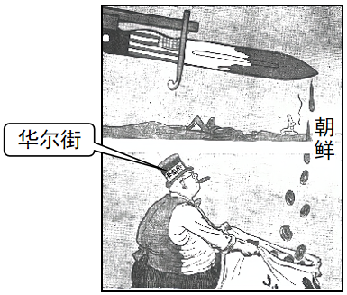
《龌龊的行为和金元》
A. 反映了美国的冷战政策 B. 揭示了美国从战争中获利
C. 再现了越南战争的真实场景 D. 讽刺了美国发动伊拉克战争
25. 2025年3月26日，美国总统特朗普在白宫签署行政令，宣布对所有进口汽车征收25%关税，相关措施将于4月2日生效。这一做法严重违反世贸组织规则，是典型的单边主义和贸易保护主义做法。这表明（ ）
A. 欧洲一体化进程遇阻 B. 世界多极化格局形成
C. 生态与人口问题加重 D. 经济全球化受到冲击
第二部分 主观题（共40分）
二、材料问答题（本题共3小题，其中第26题12分，27题和28题各14分，共40分）
26. 体育事业发展促进人类文明进步。阅读材料，完成下列要求。
材料一 蹴鞠（图一）起源于战国，汉代逐渐兴盛，宫廷贵族中普遍流行。由于蹴鞠的对抗性强，把蹴鞠视为“治国习武”之道。比赛中间隔着球门，双方各在一侧，以射门数多者胜。节日时有很多女子以踢球为乐，家庭之间也时常举行小比赛。宋代还组织了博纳养生杯比赛，很多蹴鞠团体组织也应运而生，在运动理念上推崇和谐、适度。
——摘编自宋兆麟《蹴鞠——中国古代的足球》
材料二 古希腊奥林匹克运动会（图二）是为祭祀宙斯而定期举行的体育竞技活动，古希腊城邦人民拥有很强的冒险拼搏精神，追求人性的解放。最初的竞技必须是自由人和男子才能参加。古希腊盛行拳击、角力、射箭、投枪等竞技活动，有严格的比赛规则。斯巴达公民都要接受政府规定的军事体育训练，七岁时就要前往寄宿制学校进行训练。
——摘编自（法）瓦诺耶克《奥林匹克运动会的起源》
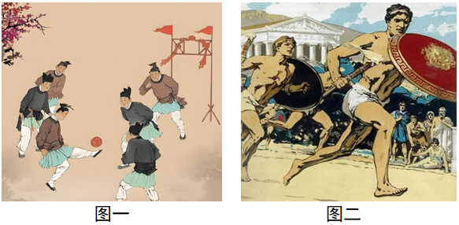
材料三 2025年广东、香港和澳门三地将联合举办第十五届全国运动会，以下是全国运动会中没列入奥运会的部分项目。
序号 | 项目名称 | 项目简介
1 | 武术 | 武术是中国传统文化的瑰宝，融合了哲学、美学与体育精神，崇尚“以武止戈”的理念。目前，国际武术联合会拥有158个成员国。
2 | 赛龙舟 | 赛龙舟强调协作与集体荣誉，完美体现团结精神。目前，龙舟赛事已在欧美、东南亚等80多个国家开展，国际龙舟联合会会员持续增长。
3 | 健身气功 | 五禽戏、八段锦等健身气功是中华养生文化的精髓，融合了中医理论、呼吸法和肢体运动，崇尚“天人合一”的理念。目前，国际健身气功联合会已拥有50余个会员国，世界健身气功锦标赛等赛事持续扩大影响力。
请完成：
（1）根据材料一和材料二，比较古代中国和古希腊体育运动异同。
（2）在材料三的项目中选一项推荐纳入奥运会比赛项目，并说明推荐理由。（要求：写出推荐项目和推荐的理由，理由不得照抄材料。）
27. 广州是一座拥有深厚历史文化底蕴的城市。阅读材料，完成下列要求。
材料一 新中国成立后，美国操纵联合国对中国实行贸易禁运，但国家大规模经济建设急需进口多种物资，为了打破封锁，换取国家建设急需的外汇，1957年4月25日，首届中国出口商品交易会（简称“广交会”）在广州开幕。展会设工业品、纺织品、食品、手工艺品、土特产品5个展馆，包括自行研制的解放牌载重汽车、日用轻工业品、农副土特产品等。
——摘编自王际娣《首届广交会拉近与世界的距离》
材料二
图片及说明
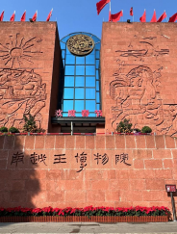  ①西汉南越王博物馆 | 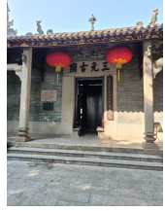  ②三元里平英团旧址——三元古庙 | 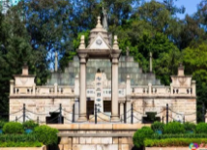  ③黄花岗七十二烈士墓
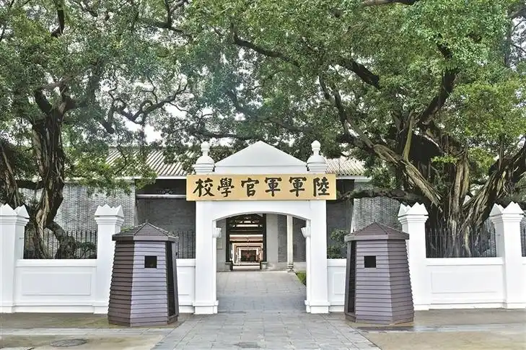  ④黄埔军校旧址大门 | 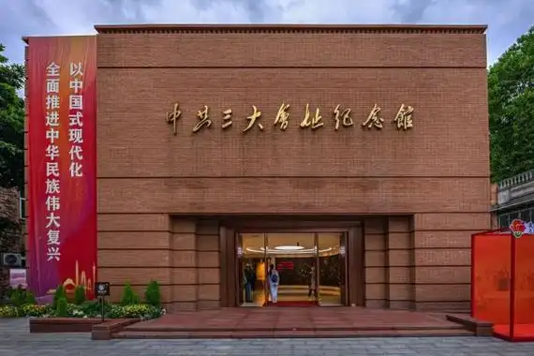  ⑤中共三大会议纪念馆 | 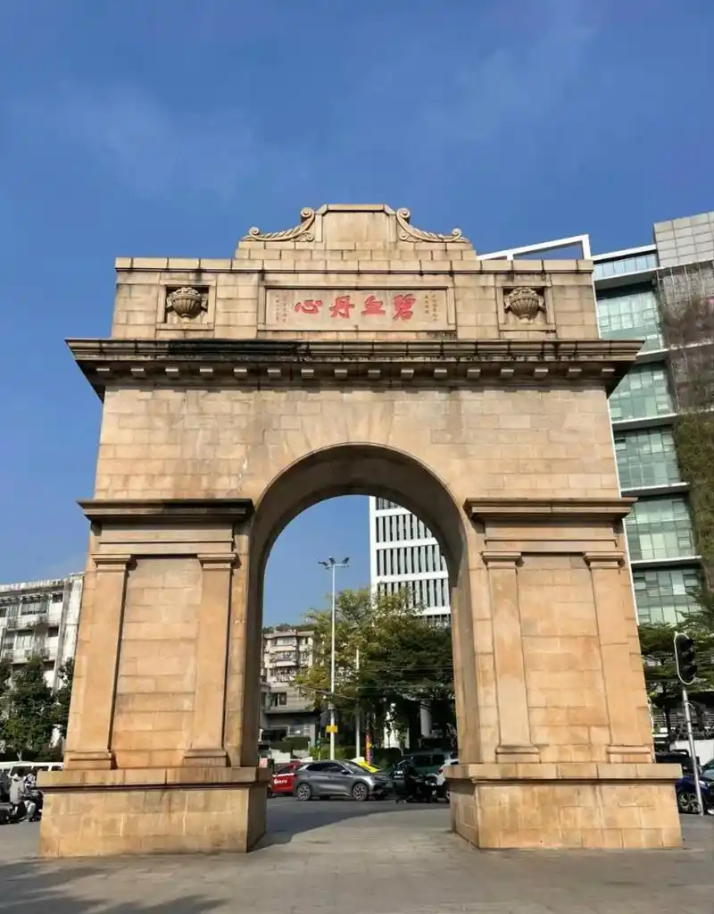  ⑥十九路军抗日阵亡将士陵园
请完成：
（1）根据材料一并结合所学知识，归纳新中国举办首届广交会的历史背景和广交会选址广州的原因。
（2）在材料二中任意选取三个以上地点，设计一条2025年中学生暑期研学线路，并写出研学线路的主题、地点和意义。（要求：线路主题要与所选地点匹配，地点只需写出序号。）
28. 当今世界，新一轮科技革命蓄势待发。阅读材料，完成下列要求。
材料一 1903年12月17日，奥维尔·莱特和威尔伯·莱特兄弟在美国北卡罗来纳州基蒂霍克的海滩上成功试飞了“飞行者一号”，这是人类历史上第一架能够自由飞行且可操纵的动力飞机。这次飞行标志着人类航空时代的开端，为现代航空工业的发展奠定了基础。
——摘编自王钟强《超越无止境——航空史“第一次”》
材料二 20世纪上半叶，飞机制造技术迅速发展，飞机开始广泛应用于军事领域。在两次世界大战中，飞机改变了战争的形态，制空权成为决定战争胜负的重要因素。与此同时，民用航空也逐渐兴起，1914年，世界上第一条定期空中航线开通，拉近了世界各地的距离。
——摘编自斯塔夫里阿诺斯《全球通史：从史前到21世纪》
材料三 二十世纪七十年代，中国开始尝试研究国产的大型喷气式客机，历经十年，成功研制出我国第一架大飞机运-10并试飞成功，但该项目后因故搁置。二十世纪八九十年代，中国先后与美国麦道、欧洲空客开展了多个型号的飞机研发合作，但随着麦道被波音收购、空客毁约等原因，通过国际合作研发大飞机宣告失败。2007年，国产民用大飞机C919正式立项。随后，22个省、200多家企业、近30万人深度协同，攻克了一系列难题。2015年，C919首架飞机总装下线。2022年，C919交付中国东航，标志着我国真正具备了自主研制世界一流大型客机的能力。2023年，第一架C919正式商业化运营。
——摘编自张妙甜等《大飞机产业国企民企协同发展之路》
请完成：
（1）根据材料一并结合所学知识，归纳莱特兄弟成功试飞“飞行者一号”的原因。根据材料二，概括飞机制造业快速发展对世界产生的影响。
（2）根据材料三并结合所学知识，概括我国国产民用大飞机C919研制成功的原因。
（3）结合以上三则材料和所学知识，概括飞机制造业发展所反映的人类科技发展趋势。

